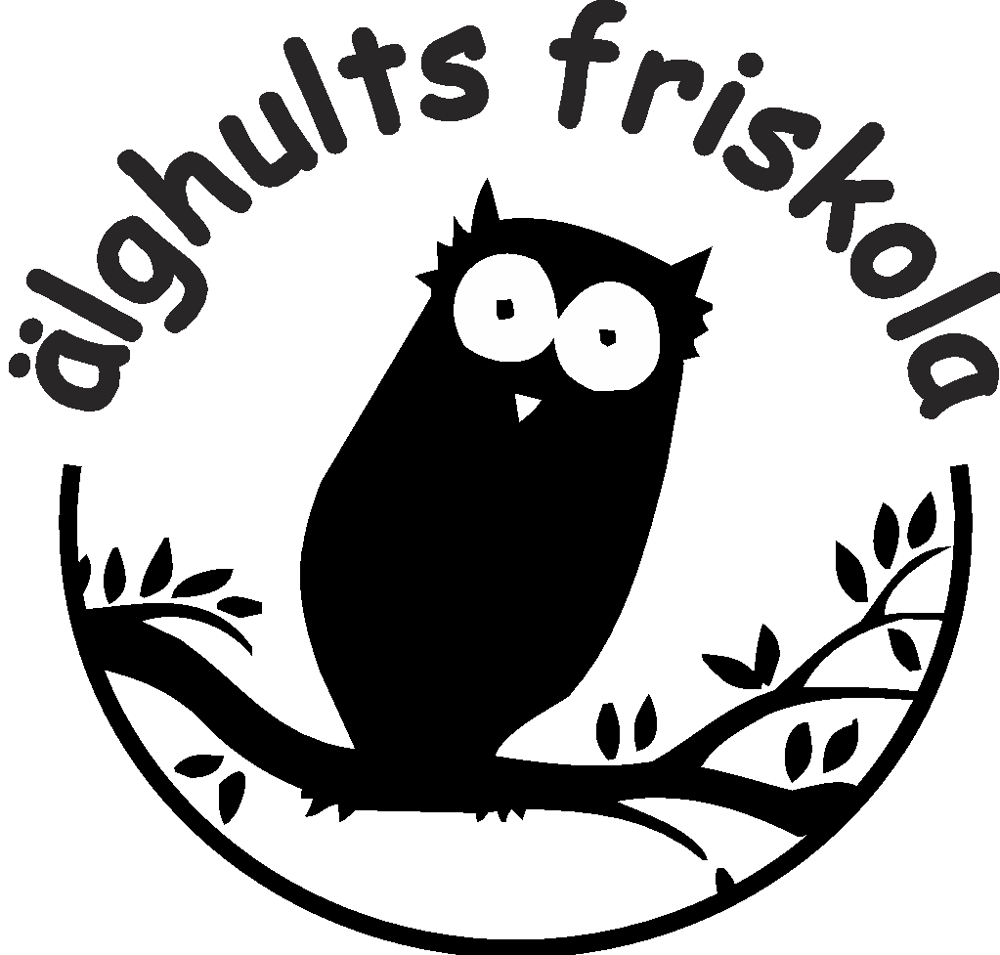

Modersmålsundervisning

Undervisning i modersmål är frivillig och arrangeras åldersblandat utanför skoltid. Anmäler ni ert barn till modersmålsundervisning är anmälan bindande, tills vårdnadshavare skriftligt meddelar att modersmålsundervisningen skall upphöra.
En elev som har en vårdnadshavare med ett annat modersmål än svenska ska erbjudas modersmålsundervisning i det språket, om det är elevens dagliga umgängesspråk i hemmet, och eleven har grundläggande kunskaper i språket. Bedöms eleven ha alltför bristfälliga kunskaper i sitt språk kan rektor besluta att eleven ska avbryta undervisningen. Rätt till modersmålsundervisning är reglerad i skollagen. För att undervisning ska påbörjas måste en språkgrupp bestå av minst fem elever och att lämplig lärare finns tillgänglig.
För att skapa möjlighet till modersmålsundervisning, då det är få elever med de olika språken på vår skola, samordnar vi detta med de kommunala skolorna, vilket innebär att undervisningen sker på dessa skolor om de har en passande undervisningsgrupp igång.
Familjerna ansvarar för eventuell transport till och från modersmålsundervisningen.

Anna-Lena Gustafsson
Rektor, Älghults Friskola

Ansökan om modersmålsundervisning

Uppgifter om eleven
Elevens namn (både för- och efternamn): |  | Klass:
Personnummer: | Modersmål:
Ifylles av vårdnadshavare Ja Nej

Har eleven grundläggande kunskaper i språket?

Är språket ett dagligt umgängesspråk i hemmet?
På vilken ort/orter kan ni tänka er undervisning?.......................................................................
Vårdnadshavares underskrift
Vid gemensam vårdnad ska båda vårdnadshavarna skriva under.
Datum: | Namnteckning: | Namnförtydligande:
Datum: | Namnteckning: | Namnförtydligande:
Rektors underskrift

Ansökan beviljas.
Ansökan beviljas ej. Orsak:________________________________________________________

Datum: | Namnteckning: | Namnförtydligande:

